«В лесном краю»

2 февраля совместно с сотрудником городской детской библиотеки №2 провели для воспитанников нашей группы, литературную игру «В лесном краю», к 150-летию писателя Михаила Михайловича Пришвина. Познакомившись с биографией писателя, перешли к творчеству. Ребята познакомились с его живописными рассказами « О запасливой белке», « Сметливом дятле», «Запасливом еже», « О маленькой собачке по кличке Лимон», которая держала в страхе всех обитателей дома и многими другими. Мероприятие завершилось просмотром книг.

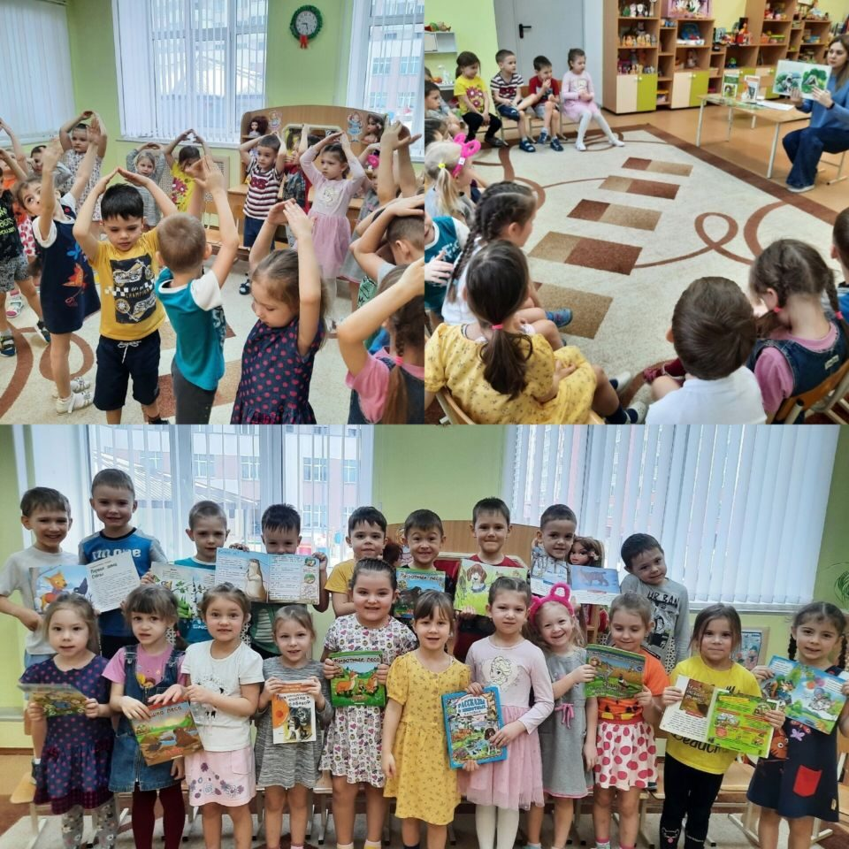

Так же 8 февраля совместно с сотрудником библиотеки Анастасией Владимировной провели познавательно-игровую программу «Путешествие в Лукоморье», ко дню памяти великого русского поэта А. С. Пушкина. В начале мероприятия библиотекарь поближе познакомила наших ребят с биографией и творчеством Александра Сергеевича Пушкина. После дети отправились путешествовать по его прекрасным сказкам. Дети с большим интересом прошли путь в Страну Сказок Пушкина, выполнили на отлично все задания. Было много импровизации, смеха и веселья. А в завершении встречи малыши сделали прекрасные картинки-аппликации «У Лукоморья дуб зеленый…»

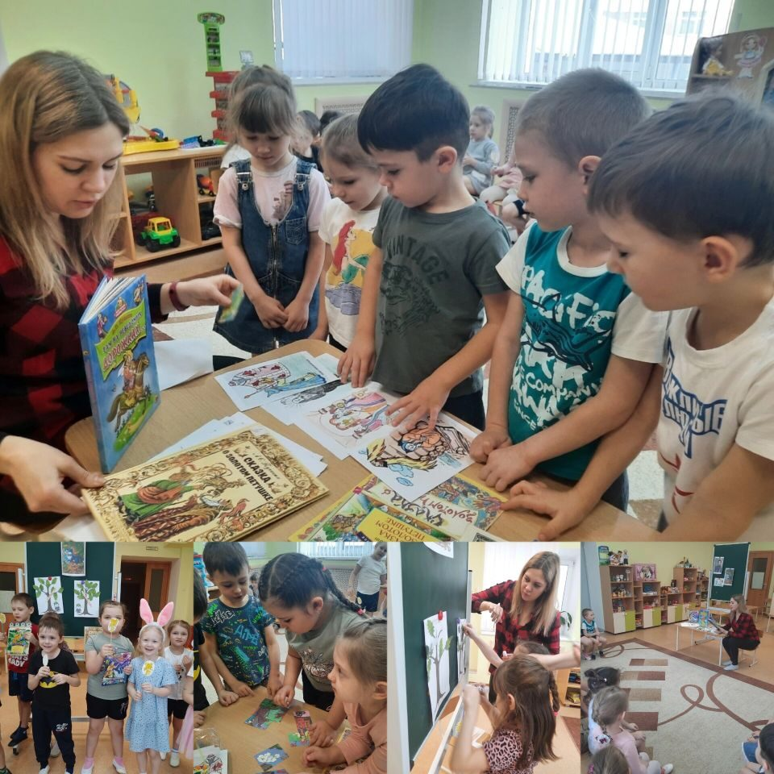

20 февраля в средней группе №1 «Солнышко», прошел спортивный праздник «Мы юные солдаты», посвященное 23 февраля.

День защитника Отчизны

— Это праздник не простой.

Для меня, родных и близких

Мой отец — всегда герой!

В День защитника желаю

Бодрым быть, всегда в строю!

За твоей спиною, папа,

Я уверенно стою!

После праздника дети вручили подарки папам, сделанные своими руками.

